**บทที่ 2**

**ข้อมูลเบื้องต้นที่เกี่ยวข้องกับการประเมิน**

**2.1 สภาพทั่วไปของทุ่งเจ้าเจ็ด**

ในการประเมินเบื้องต้นทุ่งเจ้าเจ็ด ตั้งอยู่ในเขตโครงการส่งน้ำและบำรุงรักษาเจ้าเจ็ด สำนักงานชลประทานที่ 11 มีอาณาเขตครอบคลุมพื้นที่บางส่วนของอำเภอเจ้าเจ็ด อำเภอบางซ้าย อำเภอเสนา อำเภอบางไทร อำเภอลาดบัวหลวง จังหวัดพระนครศรีอยุธยา อำเภอสองพี่น้องและอำเภอบางปลาม้า จังหวัดสุพรรณบุรี ฝั่งขวาของแม่น้ำน้อยและฝั่งซ้ายของแม่น้ำท่าจีน คิดเป็นพื้นที่ทุ่งรับน้ำประมาณ 350,000 ไร่ ด้านใต้ของทุ่งมีคลองพระยาบรรลือเป็นแนวเขต เชื่อมระหว่างแม่น้ำน้อยกับแม่น้ำท่าจีน ซึ่งพื้นที่ส่วนใหญ่ประกอบอาชีพเกษตรกร โดยทุ่งเจ้าเจ็ดมีลักษณะเป็นพื้นที่ลุ่มต่ำแทบจะทั้งพื้นที่ และเป็นพื้นที่ที่อยู่ด้านท้ายของแม่น้ำน้อย มีแม่น้ำและคลองล้อมรอบ

สำหรับการศึกษาครั้งนี้จะเป็นการทบทวน วิเคราะห์ศักยภาพของพื้นที่ลุ่มต่ำทุ่งเจ้าเจ็ด ทั้งในด้านวิศวกรรม ด้านการสร้างการรับรู้ และการบูรณาการจากหน่วยงานที่เกี่ยวข้อง เพื่อแก้ไขปัญหาและเพิ่มประสิทธิภาพในการบริหารจัดการน้ำในพื้นที่ลุ่มต่ำทุ่งเจ้าเจ็ด

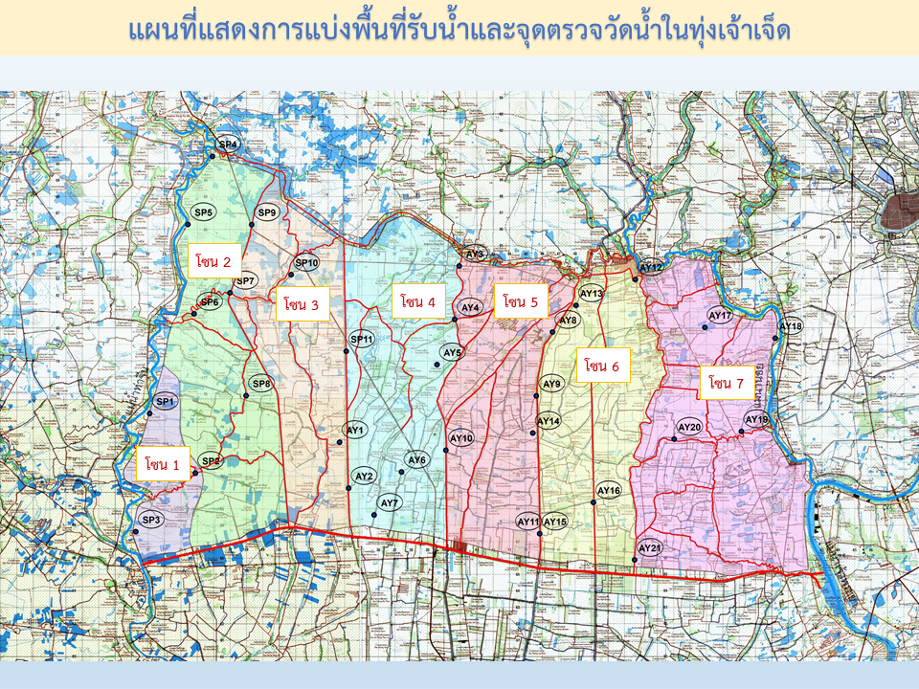

**ภาพที่ 2-1** การแบ่งโซนพื้นที่ลุ่มต่ำในทุ่งเจ้าเจ็ด

**2.2 ข้อมูลพื้นที่ศึกษา**

**2.2.1 สภาพภูมิประเทศ**

ทุ่งเจ้าเจ็ดมีลักษณะของพื้นที่ที่มีลักษณะเป็นลุ่มต่ำแอ่งกระทะ มีระดับดินเฉลี่ย +2.00 เมตร (รทก.) ในขณะที่คันคลองชลประทานโดยรอบพื้นที่อยู่ที่ระดับ +2.50 ถึง+3.00 เมตร (รทก.) เมื่อถึงช่วงฤดูฝนของทุกปี ถ้าระดับน้ำในแม่น้ำน้อยสูง จึงทำให้ทุ่งเจ้าเจ็ดเป็นพื้นที่รับน้ำจากพื้นที่ตอนบน

ทุ่งรับน้ำบางทุ่งจะมีพื้นที่ต่อเนื่องกันเป็นผืนใหญ่ต่อเนื่องกันแต่มีแนวเขตคันปิดล้อมเป็นของตัวเองที่ชัดเจน แต่มีหน้าที่ต้องส่งน้ำต่อให้แก่ทุ่งอื่นนั้น การดำเนินงานจะขึ้นอยู่กับขนาดอาคารรับน้ำเข้าออก ขึ้นอยู่กับขนาดและจำนวนคลองที่จะสามารถรับน้ำผ่าน ประสิทธิภาพของโรงสูบน้ำออกสู่ทะเล ทุ่งเหล่านี้ ได้แก่ ทุ่งป่าโมก ทุ่งพระยาบันลือ เป็นต้น จะเห็นว่าทุ่งลักษณะนี้อาจจะมีองค์ประกอบไม่ครบตามหลักการข้างต้น แต่มีความจำเป็นต้องนำพื้นที่มาใช้เพื่อส่วนรวมก็สามารถดำเนินการได้โดยใช้การบริหารงานมาขับเคลื่อนเช่นกัน โดยพิจารณาตามเหตุการณ์ ตามเหตุผลความจำเป็น ยึดหลักตามกฎหมายประกอบการพิจาณาดำเนินการควบคู่กับการตัดสินสั่งการของภาครัฐ และการบูรณาการของภาครัฐประชาชนที่จะฝ่าวิกฤติน้ำในช่วงเวลานั้นๆ ไปได้อย่างไร การสื่อสารประชาสัมพันธ์มีส่วนสำคัญมากที่จะขาดไม่ได้

ซึ่งพื้นที่ส่วนใหญ่ประกอบอาชีพเกษตรกร โดยทุ่งเจ้าเจ็ดมีลักษณะเป็นพื้นที่ลุ่มต่ำแทบจะทั้งพื้นที่ และเป็นพื้นที่ที่อยู่ด้านท้ายของแม่น้ำน้อย มีแม่น้ำและคลองล้อมรอบ

**2.2.2 สภาพลำน้ำ/แหล่งน้ำ**

ทุ่งเจ้าเจ็ดปริมาณน้ำที่รองรับได้ 560 ล้าน ลบ.ม. (รับน้ำในอัตรา 250 cms หรือ 21.6 ล้าน ลบ.ม./วัน) ใช้เวลาประมาณ 26 วัน การรับน้ำเข้าพื้นที่ ปตร.เจ้าเจ็ด 70 ลบ.ม/วิ ปตน.บางยี่หน 20 ลบ.ม/วิ จากโครงการผักไห่ 160 ลบ.ม/วิ รวมปริมาณน้ำที่รับเข้า 250 ลบ.ม/วิ หรือ 21.6 ล้าน ลบ.ม./วัน

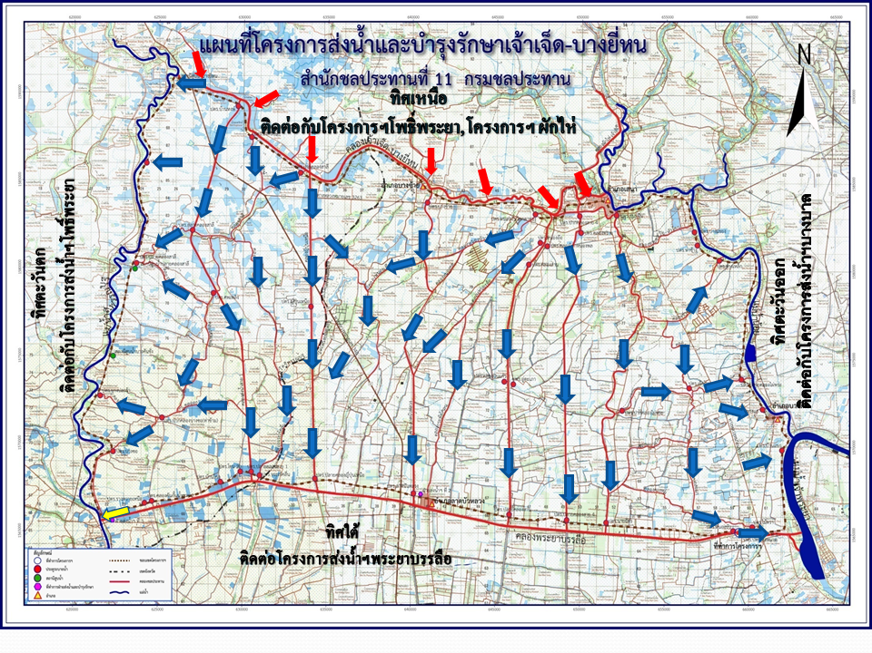

**ภาพที่ 2-2** ทิศทางการไหลของน้ำในพื้นที่ลุ่มต่ำเจ้าเจ็ด

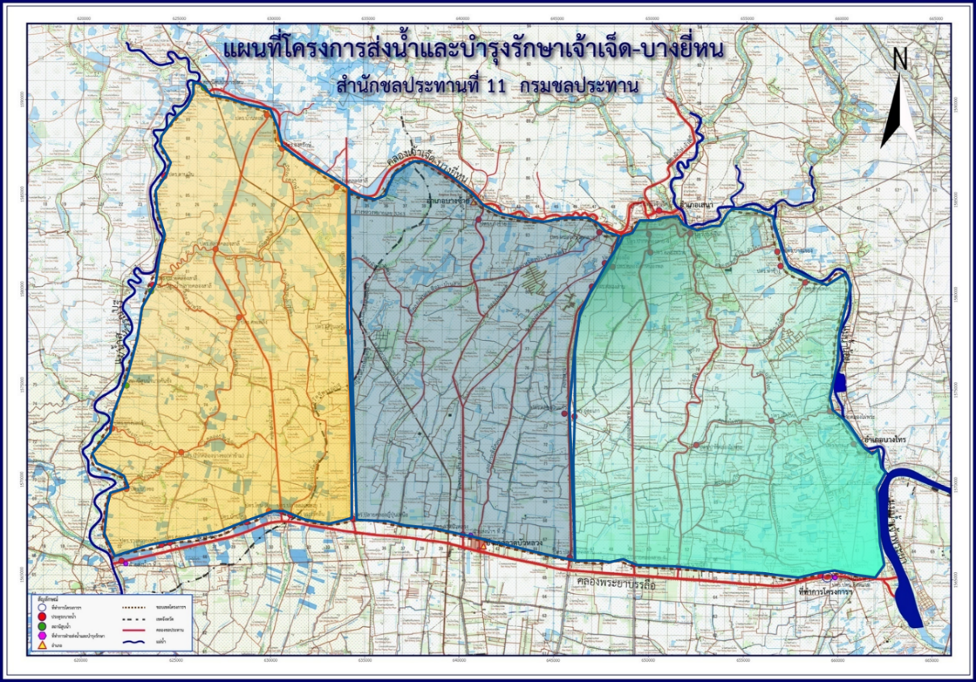

**รองรับน้ำได้ 560 ล้าน ลบ.ม.**

44 cms

157 cms

49 cms

Max 250 cms

**ภาพที่ 2-3** ศักยภาพรับน้ำพื้นที่ลุ่มต่ำเจ้าเจ็ดแบ่งตามฝ่ายส่งน้ำ

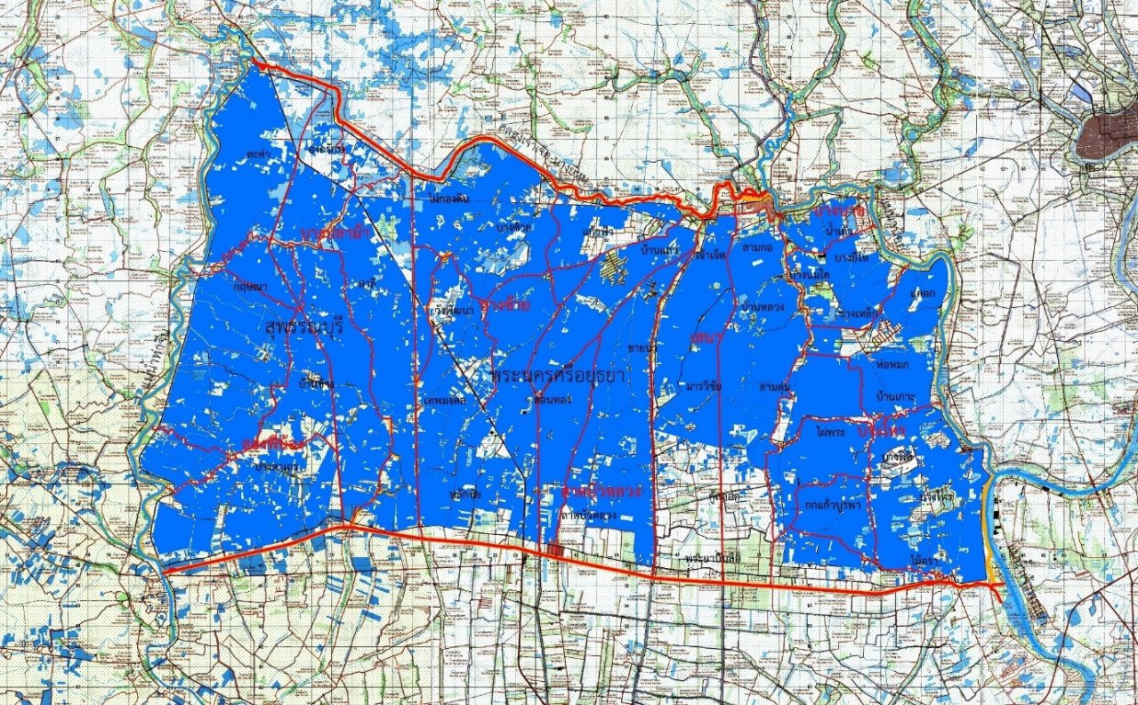

**ภาพที่ 2-4** แผนที่แสดงพื้นลุ่มต่ำ(ทุ่งเจ้าเจ็ด)